МКУК г-к Кисловодска «ЦБС» 18 +
Библиотека-филиал № 5

(Безопасность ребенка дома)

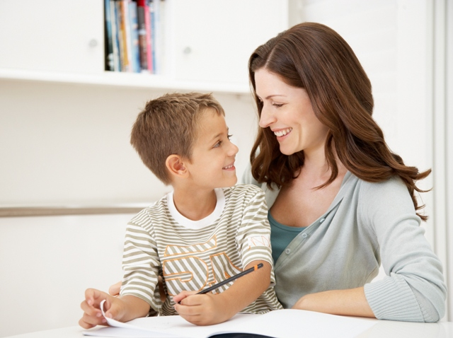

Кисловодск, 2022 г.

ББК 68.9

В26

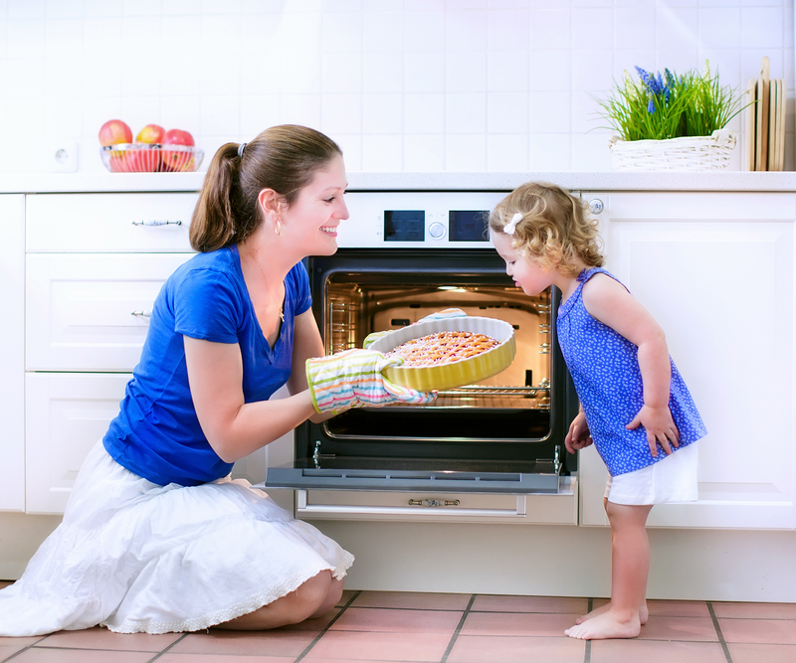

Везде и всюду правила, их надо знать всегда (безопасность ребенка дома) : информационный буклет / Муниципальное казенное учреждение культуры города-курорта Кисловодска «Централизованная библиотечная система», библиотека-филиал № 5; сост. Л.В. Алтухова, отв. за выпуск Н.А. Морозова. – Кисловодск, 2022. – 16 с.

Безопасное поведение детей находится в руках родителей, следует только научить свое чадо, как вести себя в тех или иных случаях.

Главное преимущество дошкольников и младших школьников в обучении личной безопасности состоит в том, что дети этого возраста выполняют четко сформулированную инструкцию родителей в связи с возрастными особенностями.
Необходимо выделить правила поведения, которые дети будут выполнять, так как от этого зависят их здоровье и безопасность. Эти правила следует подробно разъяснить детям, а затем следить за их выполнением.
Задача взрослых состоит не только в том, чтобы оберегать и защищать ребёнка, но и в том, чтобы подготовить его к встрече с различными сложными, а порой опасными жизненными ситуациями.
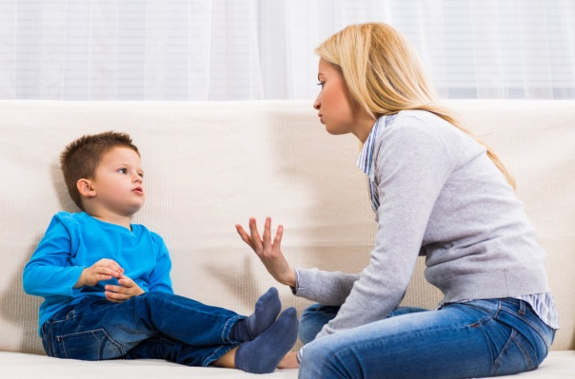

Советы родителям

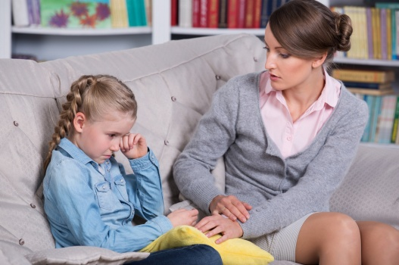
Некоторые родители стараются не отпускать детей одних, но со временем этого все равно не избежать - они быстро растут и имеют право на самостоятельность.
Именно поэтому родители обязаны подсказывать и рассказывать детям обо всех угрозах, которые их могут коснуться.
Родители должны добиваться, чтобы дети полностью доверяли им. Это доверие крайне важно. Ничто не дает так много для понимания вашего ребенка, как его искренние рассказы, а иногда и крики души - о его бедах, тревогах, сомнениях, затруднениях, по ним нетрудно определить, насколько ребенок умеет ориентироваться в различных ситуациях, может ли постоять за себя. Поэтому как бы вы ни были заняты, не отмахивайтесь от ребенка, если он хочет чем-то с вами поделиться.
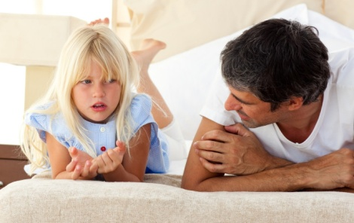
Если ребенок пыта-ется заговорить с мамой или папой о чем-то, что его волнует, оттолкнуть его своим равнодушием - непростительная ошибка, которая может дорого обойтись и ребенку, и родителям. Наоборот, нужно уметь вызывать детей на разговоры.
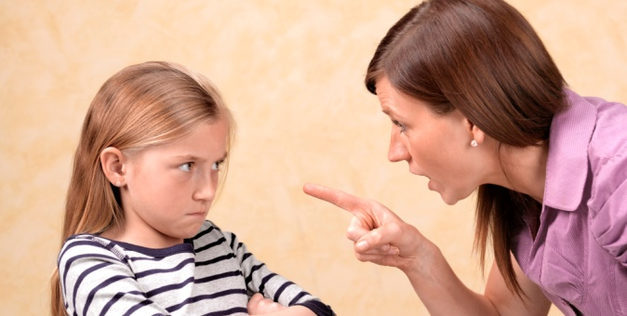
Не запугивайте! Любую ли криминальную информа-цию можно сообщать детям? Разумеется, нет. Специалистами давно подмечено, что попытки родителей обезопасить ребенка от преступных посягательств, рассказывая им страшные истории, иногда приводят к обратному результату - ваш ребенок в сложной опасной ситуации становится более уязвимым, поскольку внушенный ему страх настолько парализует его, что он не в состоянии что-либо самостоятельно предпринять.
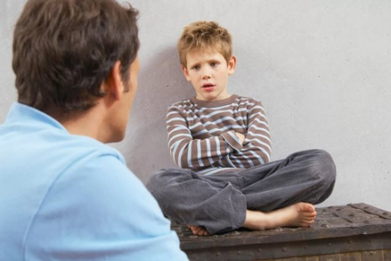
Страх подавляет интуицию ребенка, «смазывает» инстинктивно правильную реакцию. Поэтому если детям и сообщается та или иная криминальная информация, то ее нужно выразить в словах, которые бы не травмировали маленького человека, осо-бенно если он с развитым воображением и ранимой психикой.

Цель «безопасного» воспитания - внушить ребенку уверенность в его возможностях, в том, что если он будет строго соблюдать определенные правила поведения, он не попадет в опасную ситуацию, а если и случится такое, то найдет из нее выход.

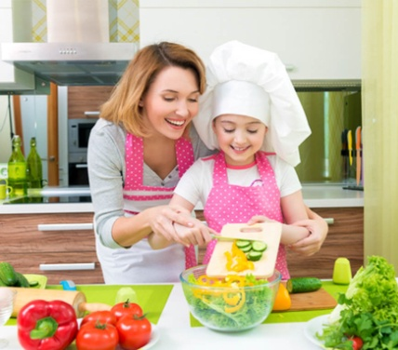
Взрослым необходимо быть примером для своих детей. Все ваши усилия могут быть сведены на нет, если вы сами в повседневной жизни пренебре-гаете правилами безопасного поведения. Если вы, прежде чем открыть дверь, не заглядываете в глазок, то вряд ли это будет делать и ваш ребенок.

Ребенок один дома

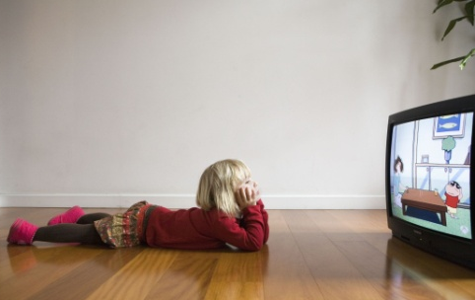
Ситуации, когда ребе-нок остается дома без присмотра взрослых, встре-чаются достаточно часто. Ребенка следует подгото-вить к неожиданным непри-ятностям, которые могут случиться в отсутствие взрослых.
Об опасностях, подстерегающих ребенка дома, о безопасном поведении детей в быту и правильном реагировании на возникшие сложности необходимо обсу-дить заранее, проработав некоторые запреты.
Предметы домашнего быта, которые являются источни-ками потенциальной опасности для детей, делятся на две группы:
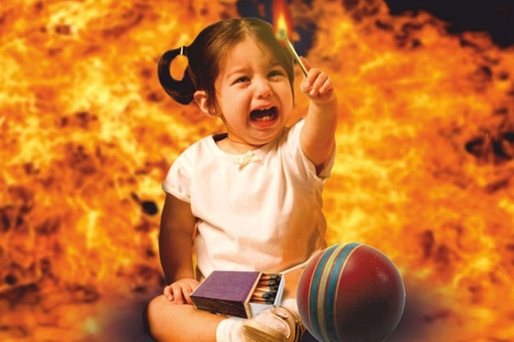
- предметы, с которыми, в зависимости от возраста детей, нужно научиться правильно обращаться (спички, газовая плита, розетки, электроприборы, нож иголка, ножницы,);
- предметы, которые взрослые должны хранить в недоступных для детей местах (бытовая химия, лекарства, спиртные напитки, сигареты, режуще-колющие инструменты).

Электроприборы

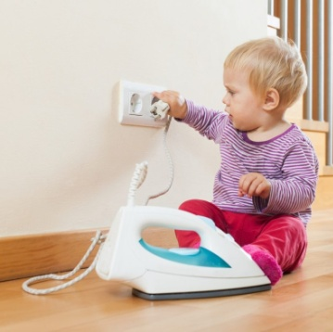
Они могут ударить током или стать причиной пожара.
- Ребенок должен знать, что, уходя из дома и даже из комнаты, обязательно нужно выключить телевизор, компьютер, утюг и другие электроприборы.
- Никогда не тянуть за электри-ческий провод руками из розетки, ее необходимо придерживать.
- Ни в коем случае не подходить к оголенным проводам и не дотрагиваться до них.
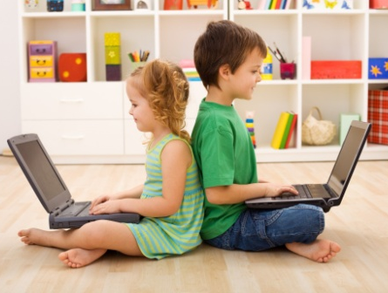
- Ребенок не должен увлекаться длительным просмотром телевизора, многочасовой работой за компьютером.
- Максимальное время работы за компьютером в день для учащихся 1-4 классов должно состав-лять 30 минут, с переры-вами каждые 10 минут.
- Максимальное время работы за компьютером в день для учащихся 5-6 классов должно составлять 40 минут, с перерывами каждые 10 минут.

Газ

Газ может быть очень опасен. Скопившись на кухне, газ может взорваться, им можно отравиться. Поэтому, почувствовав запах газа, ребенок должен соблюдать следующие правила:
- Ни в коем случае не включать свет и не зажигать спички.
- Срочно сообщить об этом взрослым.
- Надо сразу же открыть окна
и проветрить квартиру.
- Проверить, закрыты ли краны на
плите.
- Немедленно позвонить по телефону «04».
При пожаре

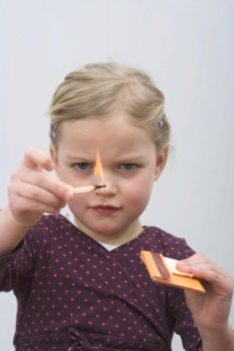
- Не брать спички без спроса. Спички и зажигалки служат для хозяйственных дел, но никак не для игры. Даже маленькая искра может привести к большой беде.
- Ребенок должен знать, если нет возможности выйти через дверь, спасаться нужно на балконе или возле открытого окна.
- Ни в коем случае не прятаться от пожара под кроватью или в шкафу - пожарным будет трудно его найти.
- По возможности выбежать на балкон или выглянуть в окно и кричать о помощи.
- Тушить огонь дело взрослых, но вызывать пожарных ребенок можешь сам.
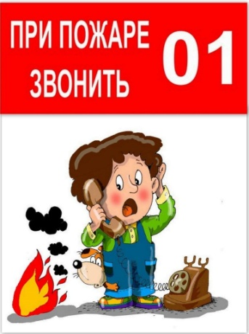
- Если на ребенке вспыхнула одежда, нужно остановиться, упасть на землю и кататься, пока не собьет пламя.
- Телефон пожарной охраны запомнить очень легко - «01».
Ребенок должен знать наизусть номер пожарной службы, должен
назвать свое имя и адрес. Если не дозвонился сам, попросить об этом взрослых.

Бытовая химия

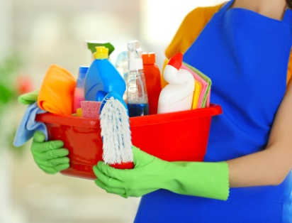
Каждая хозяйка покупает для поддержания чистоты в доме средства бытовой химии. Это стиральные порошки, отбе-ливатели, средства для мытья посуды, чистки унитазов, рако-вин, удаления накипи, уничто-жения муравьев, тараканов. Но тараканий яд действует и на детей. Поэтому ребенку нужно объяснить, что ни в коем случае нельзя вскрывать упаковки, банки, аэрозоли, содержащие средства бытовой химии. Химические веще-ства при попадании в глаза, на кожу, в дыхательные пути, желудок могут нанести здоровью непоправимый вред.

Недомогание

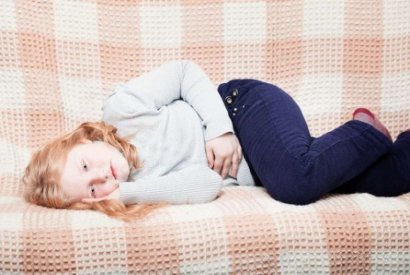
Обязательно ребенок должен по телефону оповес-тить о недуге родителей, в крайнем случае - соседку, или же вызвать скорую. Знание правил безопасного поведения детей могут пригодиться в случае, если дома находится пожилой человек, с которым в силу возраста могут случаться резкие недомогания. Но самостоятельно не должен брать лекарства.
Звонок в дверь

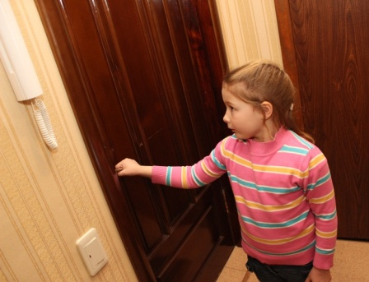
Многие родители дела-ют серьезную ошибку, нау-чив ребенка подойти к двери и спросить о цели визита постороннего. Если пришел родственник, то обычно дети в курсе о предстоящем посещении. Только в этом случае ребенок может открыть дверь, узнав родственника по голосу. Во всех остальных случаях запретить ребенку подходить к двери, так как он может поверить уговорам мошенника и открыть дверь.
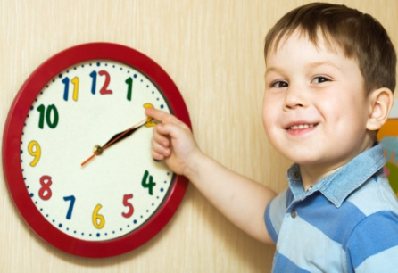
- Необходимо озвучить примерное время возвращения домой родителей. Если ребенок маленький, можно указать положение стре-лок на часах.
- Ребенок должен быть лично знаком с соседкой, к которой, в случае необ-ходимости, он может обратиться. Обычно это бабушки, которые большую часть времени находятся дома.
- Не стоит звонить в дверь и чужим голосом проверять бдительность своего чада. В следующий раз он может принять незнакомца за вашу проверку.
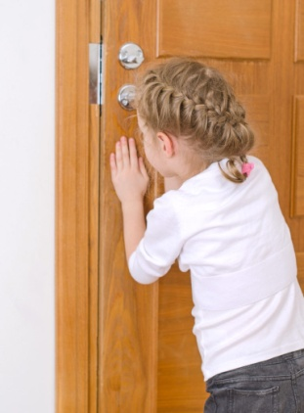
- Никогда не открывать двери незнакомцам. Не впускать в квартиру незнакомого человека. Если звонят или стучат в дверь, не подходить и не спрашивать, кто пришел. У родителей должны быть свои ключи.
- Ни в коем случае не открывать дверь лицам, представившимся почтальоном, врачом, полицей-ским, сантехником, электриком, знакомым родителей, даже если они станут уговаривать. Если человек из-за двери просит о помощи, дверь открывать также нельзя.
- Уходя из дома, ребенок должен всегда сообщать родителям, куда идет и как с ним можно связаться в случае необходимости.
- Покидая квартиру, посмотреть в глазок. Если на лестничной площадке есть люди, подождать, пока они уйдут.
В подъезде

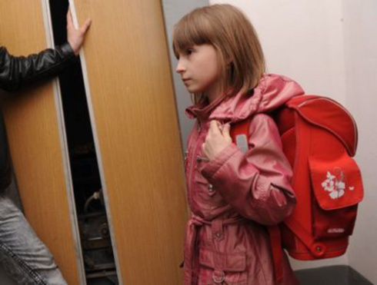
- Не входить в лифт с незнакомыми людьми. Если незнакомец все-таки зашел в лифт, то стоять к нему нужно лицом, чтобы видеть, что он делает. В случае опасности попробовать нажать кнопку вызова диспетчера, кричать, звать на помощь.
- Если незнакомец уже находится в подъезде, сразу же выйти на улицу и дождаться когда в подъезд войдет кто-то из взрослых жильцов дома.
- Входя в лифт, ребенок должен убедиться, что на площадке нет постороннего, который может зайти за ним в кабину.
- Нельзя кататься на перилах, иначе можно за что-нибудь зацепиться, пораниться, и не удержаться. Хуже того, ребенок может сорваться в проем.
- Нельзя играть и прыгать в лифте.
- И прежде чем открывать ключом входную дверь, убедиться, что поблизости никого нет.

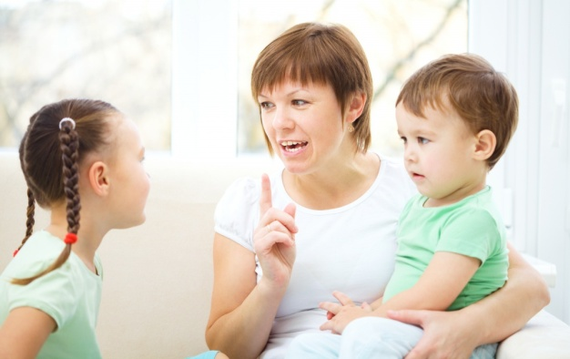
Задача родителей - обучить детей безопасному поведению - это значит приучить их к определенному образу жизни. У ребенка должен вырабо-таться защит-ный механизм, который авто-матически срабо-тает в нужный момент.
Главным, в безопасном поведении детей дошкольного и младшего школьного возраста является уяснение некоторых общих запретов.
Нельзя:
- забираться на подоконник, выходить на балкон;
- играть с огнем;
- не впускать посторонних в свою квартиру;
- без нужды открывать воду (обязательно закрывать кран после умывания);
- играть с таблетками, средствами бытовой химии;
- брать в руки ножи, иголки, другие колющие и режущие предметы;
- пользоваться кухонными электроприборами и газовой плитой;
- приглашать в гости друзей без уведомления об этом родителей;
- уходить из дома без согласия взрослых.

Следите за тем, чтобы ваш ребенок был под присмотром, ухожен, одет, накормлен и вместе с вами познавал мир через окружающие его предметы, а не самостоятельно, через травматизм и опасность жизнедеятельности!
Содержание:
Стр.

Советы родителям…………………………………………........4-6

Ребенок один дома………………………………………...…….6-7

Электроприборы…………………………………………...…....7-8

Газ………………….……….……………………………….……...8

При пожаре……..……………………………………...……….….9

Бытовая химия…………………………………………..…….….10

Недомогание……………………………………………………...10

Звонок в дверь………………………………………………..11-12

В подъезде………………………………………………….…12-13

Ссылки на использованные источники:

- Безопасное поведение детей, правила: на дороге, улице, в быту и на воде [Электронный ресурс]. - Режим доступа : https://www.tikitoki.ru/post/bezopasnoe-povedenie-detej-pravila-na-doroge-ulice-v-bytu-i-na-vode, свободный. - Заглавие с экрана. - (Дата обращения 15.01.2022).
- Безопасность ребенка дома и на улице [Электронный ресурс]. - Режим доступа : https://nsportal.ru/detskii-sad/osnovy-bezopasnosti-zhiznedeyatelnosti/2018/08/18/bezopasnost-rebenka-doma-i-na-ulitse, свободный. - Заглавие с экрана. - (Дата обращения 15.01.2022).
- Памятка для детей и родителей «Предупреждение противоправ-ных действий в отношении несовершеннолетних» [Электронный ресурс]. - Режим доступа : https://15troick.uralschool.ru/?section
_id=77, свободный. - Заглавие с экрана. - (Дата обращения 15.01.2022).
- Правила безопасности для детей [Электронный ресурс]. - Режим доступа : https://77.мвд.рф/PAMJATKI/Pravila_bezopasnosti_dlja_
detej, свободный. - Заглавие с экрана. - (Дата обращения 15.01.2022).

Ставропольский кр., г. Кисловодск,
пр. Дзержинского, 43,
тел: (87937) 6-61-03
e.mail: kislovodsk-cbs-f5@yandex.ru
Ставропольский кр., г. Кисловодск,
пр. Дзержинского, 43,
тел: (87937) 6-61-03
e.mail: kislovodsk-cbs-f5@yandex.ru

